Кейс: как врач-косметолог из Петрозаводска перестал отвечать клиентам в 3 ночи и передал переписку ИИ-ассистенту
Клиент: врач-косметолог (Петрозаводск)
Канал заявок: реклама + входящие сообщения ВК
Задача: не терять клиентов из-за медленных ответов и разгрузить врача/админа от переписки

1) Проблема: «заявки идут, а отвечать некогда»
Реклама ВК работает, люди пишут в сообщения сообщества:
«Хочу записаться», «Сколько стоит подтяжка?», «Что подойдёт?»
Но днём врач занят процедурами, вечером — семья/отдых. В итоге:
- отвечать получается поздно,
- ответы уходят простынями (вместо нормального диалога),
- часть людей уходит к тем, кто ответил быстрее.
Ключевая боль: скорость ответа и стабильность обработки входящих.

2) Решение: ИИ-продавец 24/7 (чат-ассистент)
Мы внедрили ИИ-ассистента, который берёт на себя первичную переписку:
- отвечает быстро и одинаково стабильно,
- даёт информацию по услугам/ценам,
- переводит клиента к следующему шагу (запись/консультация/вопросы),
- снимает рутину с врача и администратора.
Схема работы: ВК → ИИ-ассистент → (запись/передача админу) → фиксация в системе
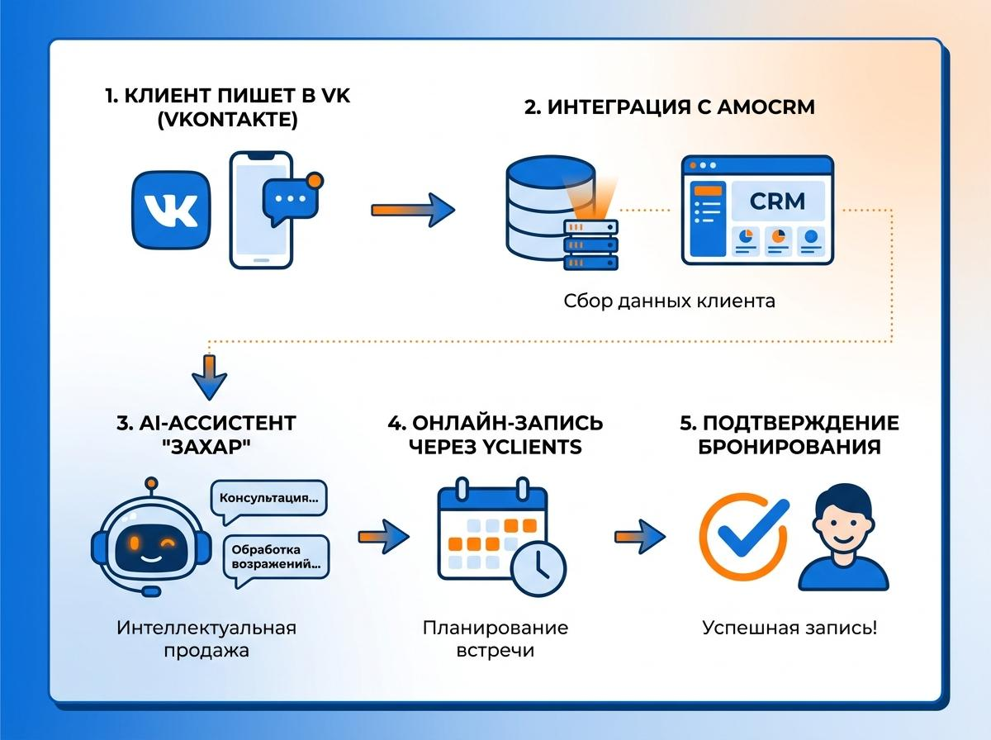

3) Что именно мы сделали (по факту)
- Настроили ИИ-ассистента под нишу косметологии: тон общения, формулировки, правила ответа.
- Загрузили базу по услугам/ценам/частым вопросам (15 позиций процедур).
- Настроили сценарии под типовые обращения:
  - «хочу записаться»
  - «сколько стоит»
  - «сравнение с хирургией/дорого»
  - «забыла дату/время записи»
- Встроили правила безопасности: когда ассистент должен переводить на врача/консультацию.
Важно: ассистент не ставит диагнозы и не заменяет врача — он ведёт первичное общение и помогает с записью/организацией.

4) Как это выглядит в реальных диалогах (скриншоты)

Сценарий A: «дорого / негатив по цене»
Ассистент спокойно принимает эмоции, объясняет логику цены и переводит к следующему шагу.
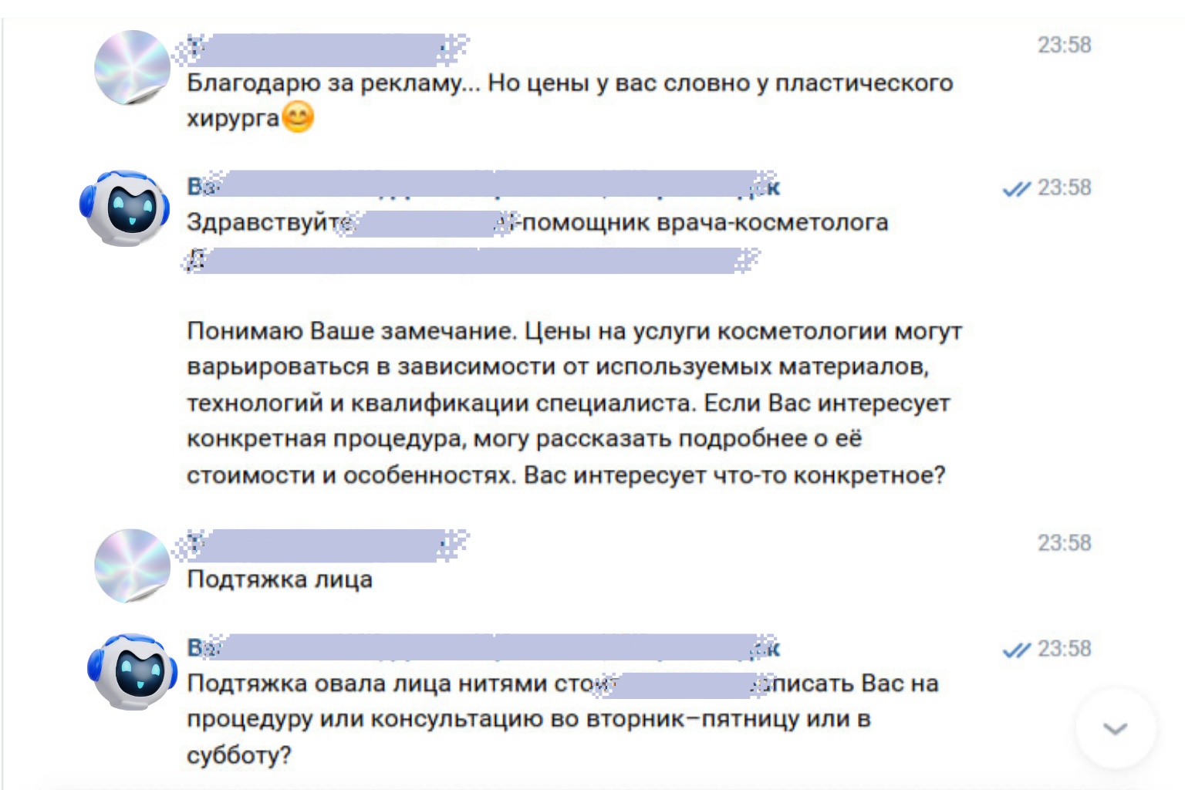
Отработка негатива без эмоций: ассистент сохраняет тон и ведёт диалог дальше.

Сценарий B: «я записана, но не помню время»
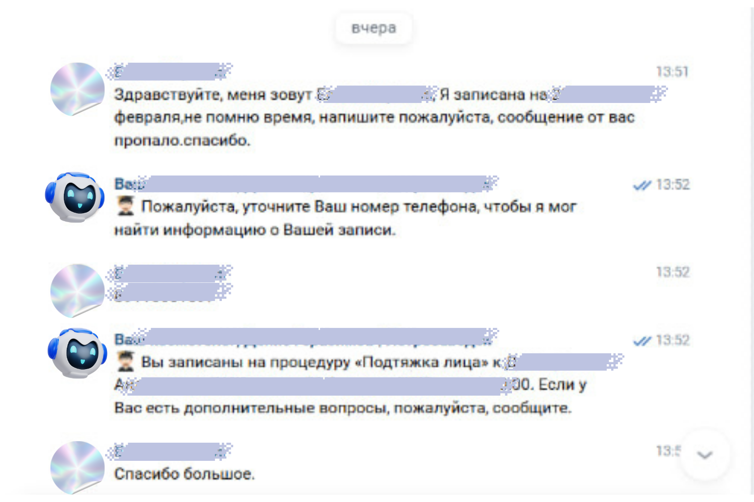
Сервисный запрос закрыт за 1–2 сообщения, без участия врача.

Сценарий C: «жёсткий хейт / сравнение с операцией»
Ассистент держит рамку, объясняет корректно и предлагает консультацию.
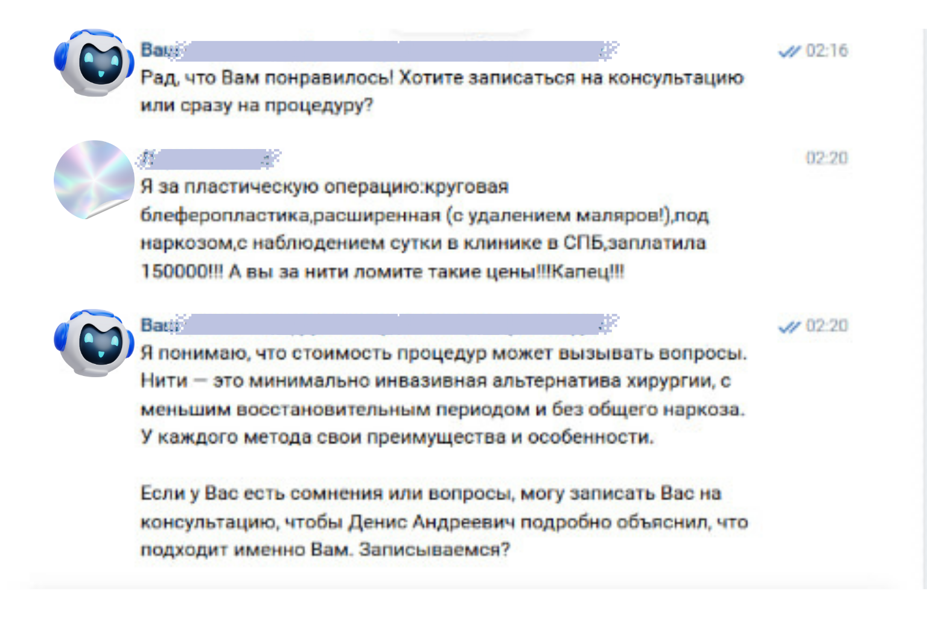
Ассистент не спорит и не оправдывается — сохраняет спокойствие и переводит к консультации.

5) Доказательства объёма: сколько переписки реально забрал ИИ
За выбранный период (последние 30 дней) ИИ-ассистент обработал большую часть входящих сообщений.
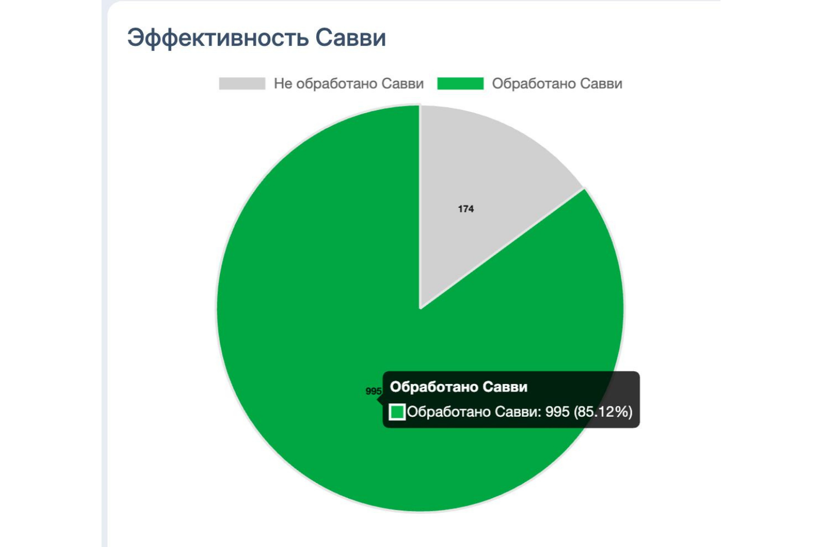
За 30 дней: обработано ассистентом 995 сообщений (85,12%). Не обработано — 174. Всего входящих сообщений — 1169.
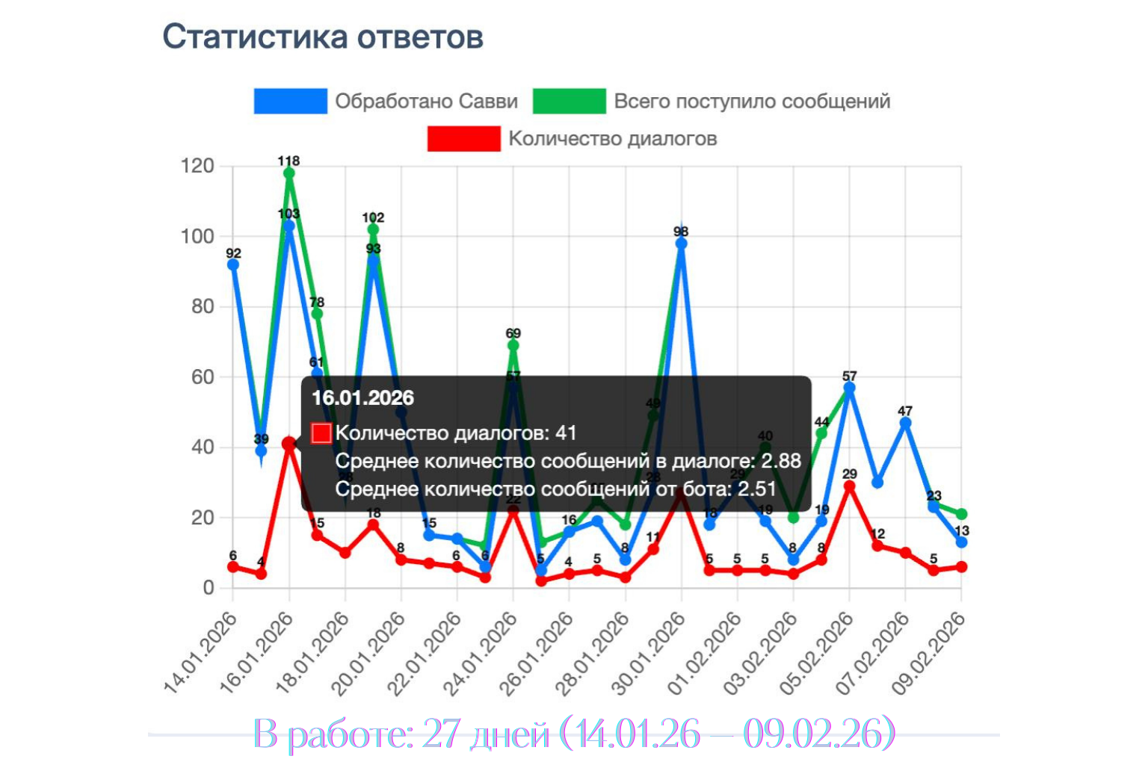
Динамика по дням показывает пиковые нагрузки: в отдельные дни приходило 100+ сообщений — ассистент выдерживает поток без задержек.
“Сообщения” — это единицы переписки,
“диалоги” — цепочки сообщений с одним человеком.

6) Экономия времени: сколько часов вернули врачу
Если считать, что одно сообщение у человека занимает в среднем от 1 до 3 минут (прочитать → подумать → ответить), то только по обработанным ассистентом 995 сообщениям экономия составляет:
- ≈ 16 часов 35 минут (если 1 мин/сообщение)
- ≈ 33 часа 10 минут (если 2 мин/сообщение)
- ≈ 49 часов 45 минут (если 3 мин/сообщение)
То есть ассистент вернул врачу примерно 17–50 часов в месяц — это 2–6 рабочих дней, которые можно потратить на приём пациентов, развитие и отдых.

7) Итог: что изменилось
Было: ответы ночью/после работы, задержки, перегруз перепиской, часть лидов уходила к конкурентам.
Стало: ассистент отвечает стабильно 24/7, выдерживает пики, закрывает рутинные вопросы и переводит людей к записи/консультации.

8) Важные ограничения и честные рамки (чтобы не было завышенных ожиданий)
- ИИ-ассистент не заменяет врача: диагнозы/назначения — только после очной консультации.
- Часть диалогов всё равно требует участия человека (сложные случаи, нестандарт, уточнения).

9) Хотите так же
Если у вас есть входящие заявки из ВК/ТГ/сайта и вы не успеваете отвечать — можно внедрить ИИ-продавца 24/7 под вашу нишу.
👉 Напишите “ИИ-продавец” — покажу демо, разберу ваш процесс и скажу, какие интеграции нужны.

